**Cours Pipeline de traitement de données pour le Cloud**

**CC1 06/12/2022**

1. terraform plan

Machine en route

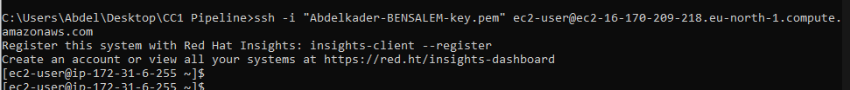2. Connexion à la machine

stock.py

3. Créer data stream Kinesis

4.1 supprimer datastream

Et le datastream a disparu dans aws web

4.2 création datastream avec shard = 1



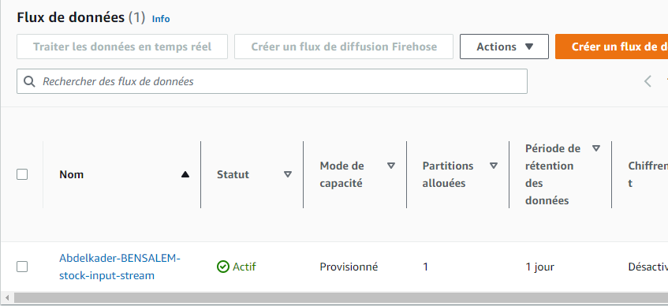

5.1

kinesis_client.put_record(StreamName=stream_name,Data=json.dumps(data),PartitionKey="partitionkey")

Il faut enlever le commentaire de cette ligne

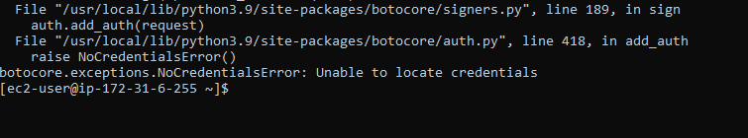

Erreur car la machine n’a pas le droit d’ecrire dans le datastream

5.2 il faut ajouter les credentials mais manque de temps

5.3